Министерство образования Республики Беларусь
Учреждение образования «Белорусский государственный университет информатики и радиоэлектроники»

Факультет компьютерных систем и сетей
Кафедра Информатики
Дисциплина «Избранные главы информатики»

ОТЧЕТ
к лабораторной работе №1 на тему:
«СИСТЕМА КОНТРОЛЯ ВЕРСИЙ GIT»
БГУИР 6-05-0612-02 062

Выполнил студент группы 453504
КУШНЕРОВ Александр Дмитриевич

(дата, подпись студента)
Проверил доцент каф. Информатики
ЖВАКИНА Анна Васильевна

(дата, подпись преподавателя)

Минск 2026

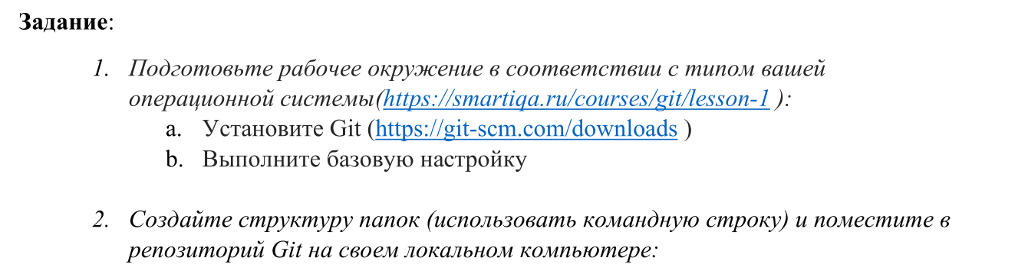
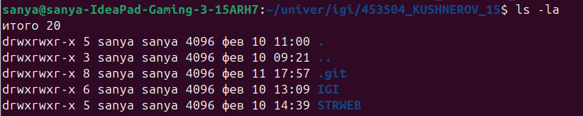
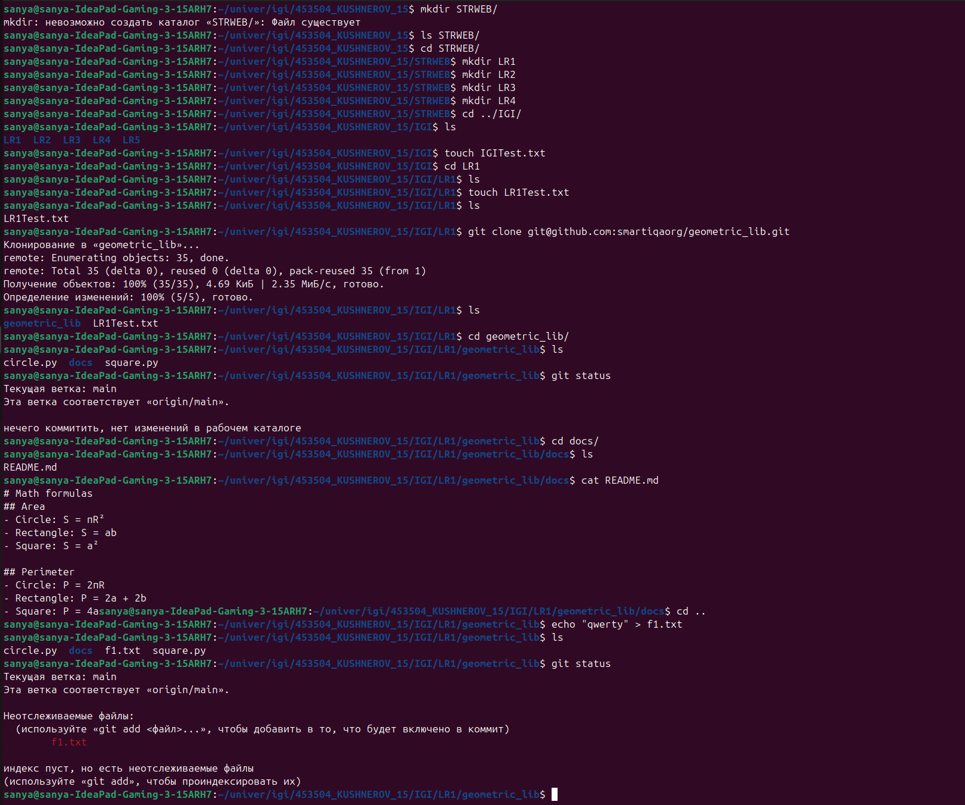

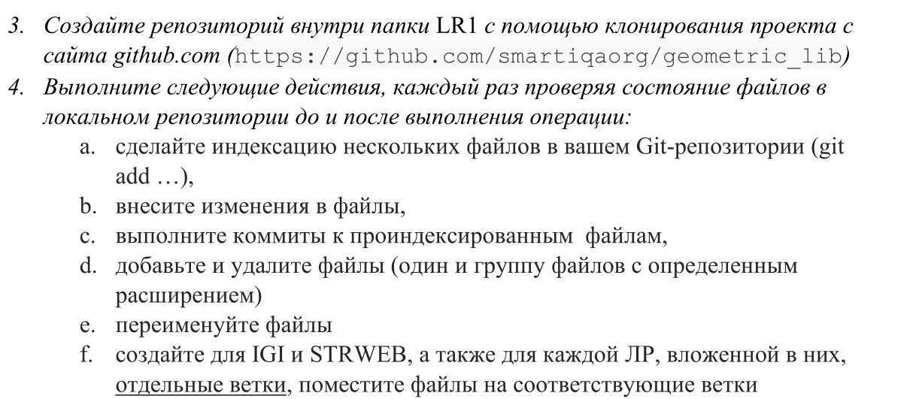
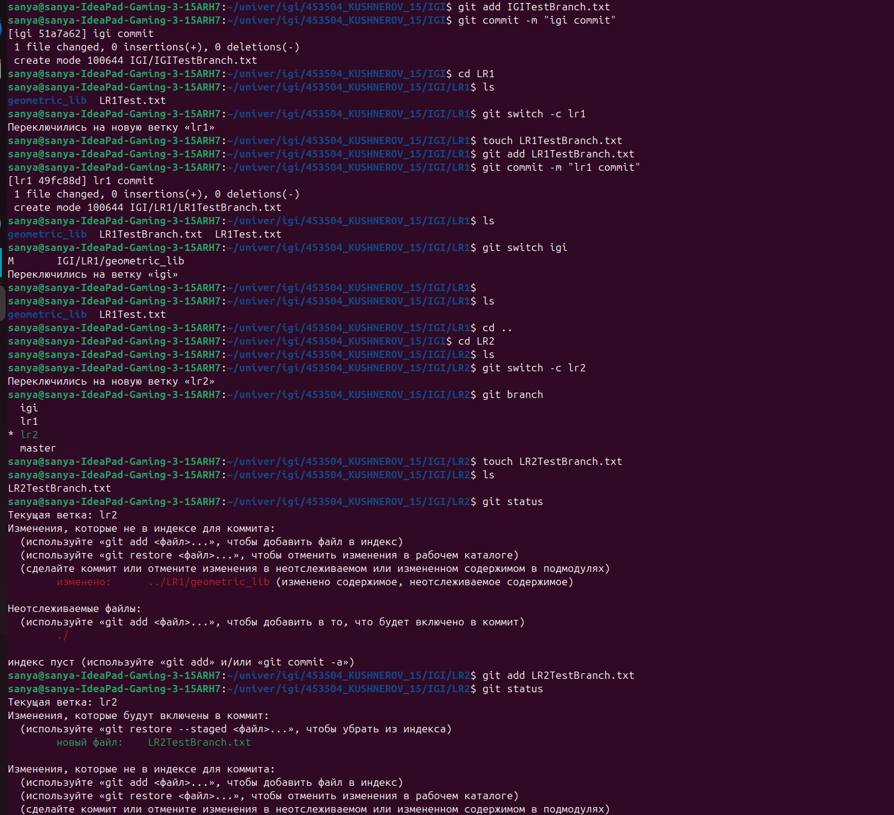

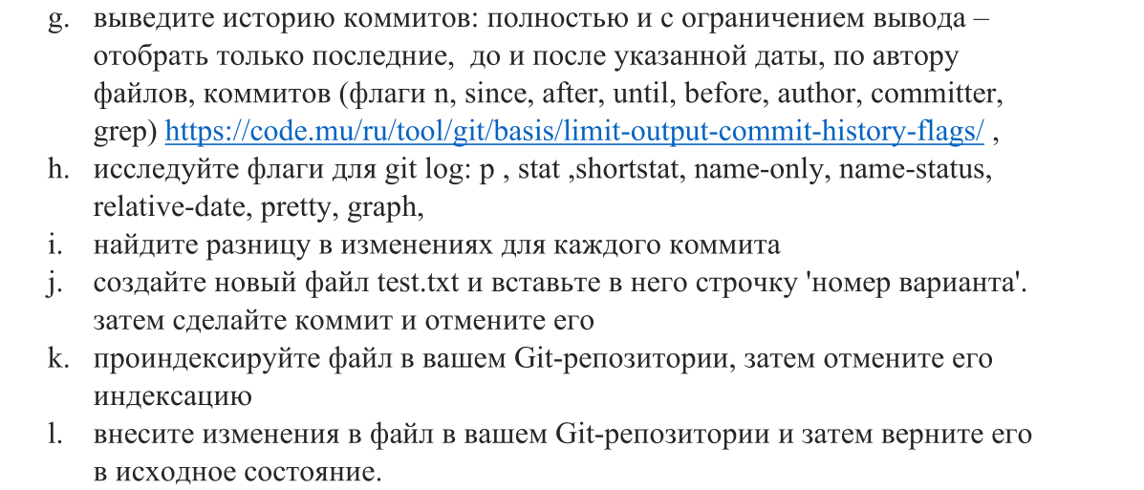
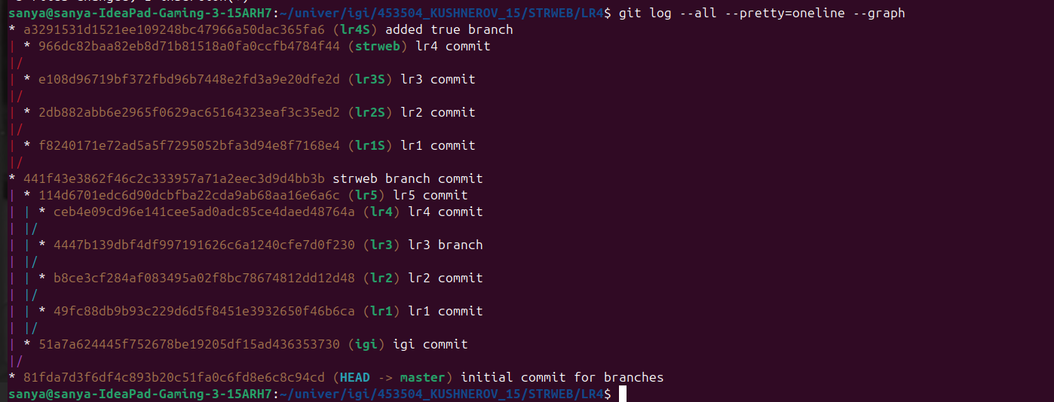
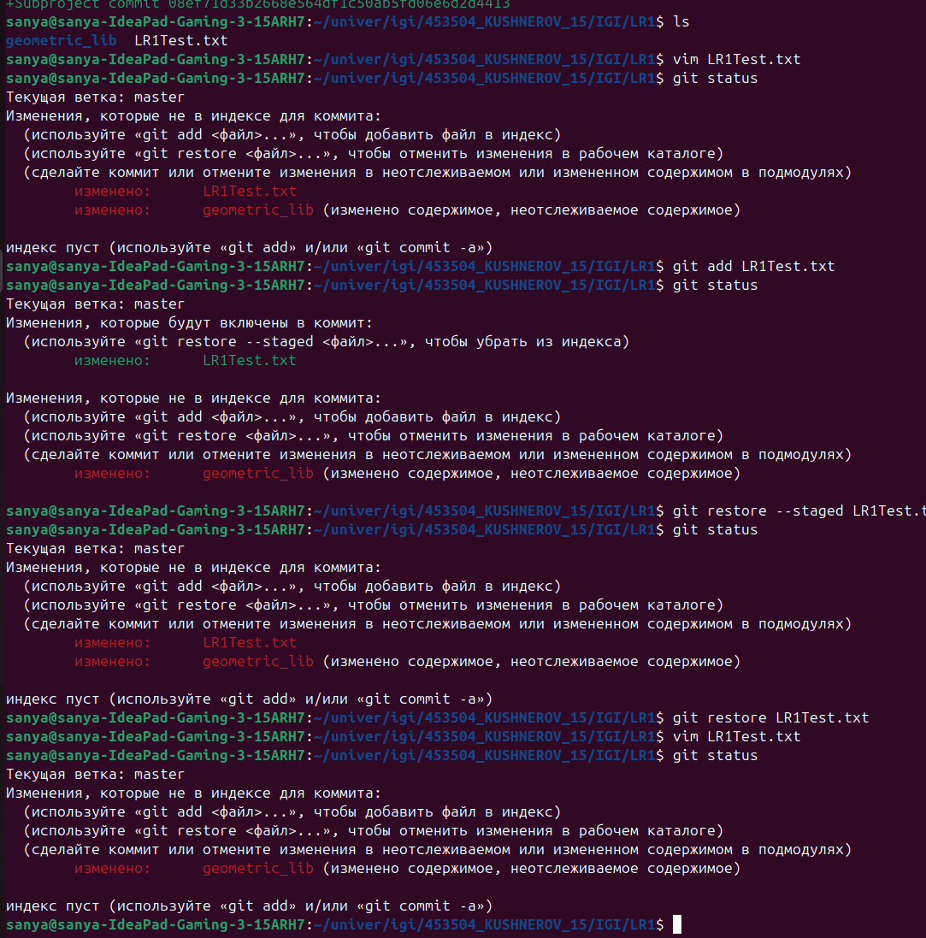
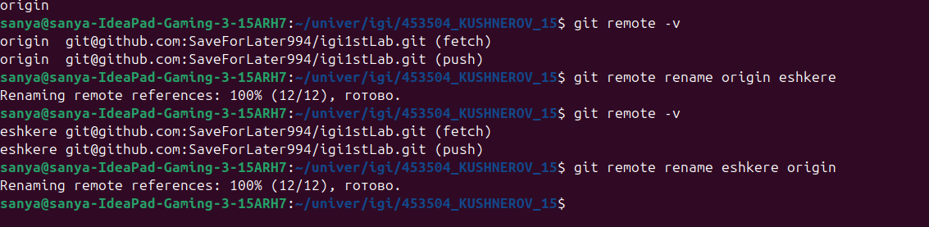
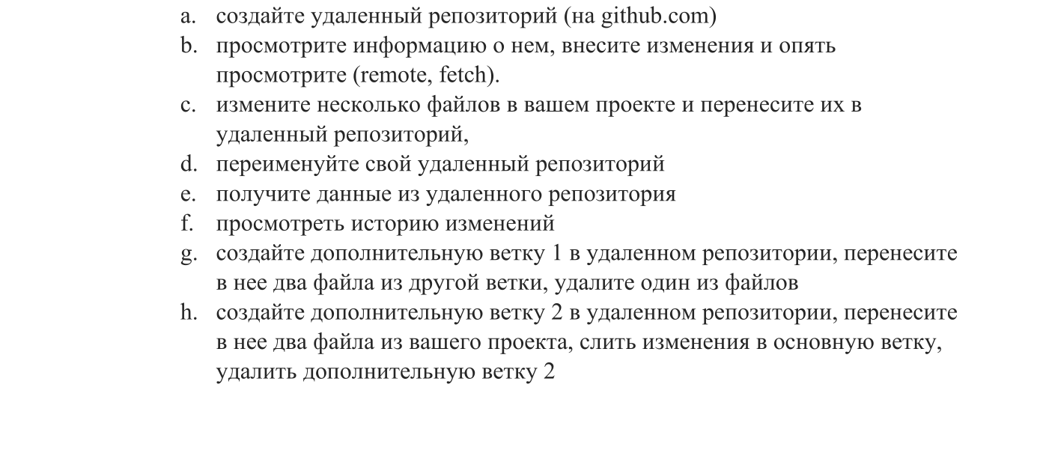
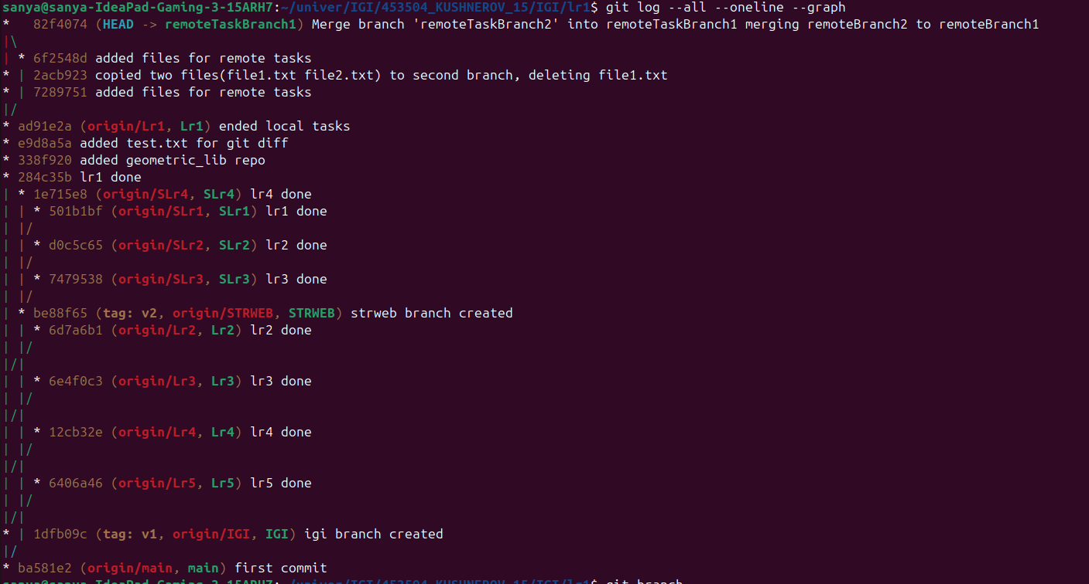
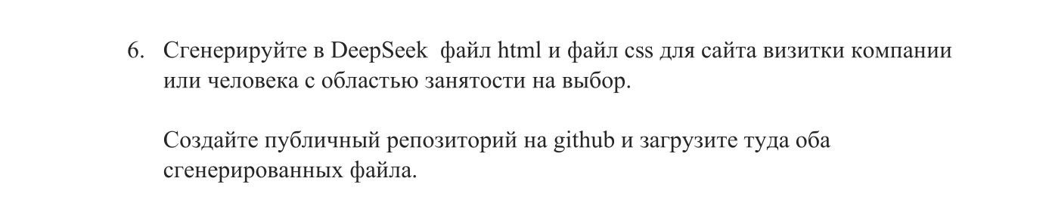
Ссылка на сайт: https://saveforlater994.github.io/igiLab1Site.github.io/

